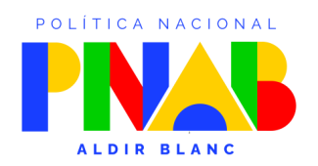
EDITALNº01/2024
PARA PREMIAÇÃO ARTÍSTICO-CULTURAL EM PORTO BELO-SC
ANEXO IV–DECLARAÇÃO DE DEFICIÊNCIA
PARA A CONCESSÃO DE FOMENTOS ARTÍSTICO-CULTURAIS

DECLARAÇÃO DE DEFICIÊNCIA
Eu, ____________________________________________________________________________________________
CPF __________________________, RG ______________________, ingressante no edital de concurso ___________ me autodeclaro pessoa com deficiência do tipo____________________________________________________________ ________________________________________________________________________________________________ ________________________________________________________________________________________________ ________________________________________________________________________________________________
Estou ciente de que, em caso de falsidade ideológica, ficarei sujeito às sanções prescritas no Código Penal e às demais cominações legais aplicáveis; e que poderei perder o vínculo com a Instituição, a qualquer tempo.

Porto Belo, ____ de ___________ de 20___ .

______________________________
Proponente

*O Decreto-Lei n° 2848, de 07 de dezembro de 1940 - Código Penal - Falsidade ideológica. Art. 299:
omitir, em documento público ou particular, declaração de que dele devia constar,
ou nele inserir ou fazer inserir declaração falsa ou diversa da que devia ser escrita,
com o fim de prejudicar direito, criar obrigação ou alterar a verdade sobre fato juridicamente relevante:
Pena - reclusão, de um a cinco anos, e multa, se o documento é público, e reclusão de um a três anos, e multa,
se o documento é particular.
** Portaria Normativa N° 18/2012 do MEC: Art. 9º - A prestação de informação falsa pelo proponente ,
apurada posteriormente à inscrição, em procedimento que lhe assegure o contraditório e a ampla defesa,
ensejará o cancelamento de sua inscrição, sem prejuízo das sanções penais eventualmente cabíveis.

